Rapor No : MKT-10134/25 İstanbul,16.12.2025

SAYIN …………. SİGORTA
ANONİM ŞİRKETİ
MÜDÜRLÜĞÜ’NE

Sigortalının Adı | : | MANİSA ORGANİZE SANAYİ BÖLGE MÜDÜRLÜĞÜ
Riziko Adresi | : | Keçiliköy OSB Mahallesi Malazgirt Caddesi No:6/3 Yunusemre-MANİSA
UAVT (Adres) Kodu | :
Vergi No’su | : | 844 001 34 14
Haberleşme No | : | 0236 233 18 16
Görüşülen Kişi | : | Mali İşler Direktörü Ebru ÇALIŞKAN  Satınalma Kıdemli Uzmanı Onur GÜLBAHARLAR
İlgili Broker | : | Önder Sigorta ve Reasürans Brokerliği A.Ş.
İştigal Konusu | : | Kalibrasyon Laboratuvarı
Ekspertiz Konusu | : | “Bina/ Makine-Tesisat/Demirbaş” değer tespiti
Ekspertiz Talebi | : | 12.02.2025
Ekspertiz Tarihi | : | 19.02.2025 – 31.07.2025 – 03.12.2025
Ekspertiz Sonucu | :
  Ekspertiz Konusu | İkame Değeri  KDV’li EURO
  Bina | 113.750,00
  Makine-Tesisat | 22.000,00
  Sabit Elektronik Cihaz | 467.500,00
  TOPLAM | 603.250,00
Söz konusu raporumuz 3 bölümde toplanmıştır.
BÖLÜM I  BÖLÜM II | : : | Genel Bilgiler  Değerlendirme

B Ö L Ü M I

( GENEL BİLGİLER )

1- (POLİÇE TANZİMİNE AİT BİLGİLER)

DEĞERLENDİRME TANIMLARI

1A-İKAME DEĞERİ (Yenisini yerine koyma bedelidir.)

- Makine ve tesisatın yeni satış bedeli olup varsa üzerine nakliye,resim,vergi,harç, gümrük, montaj,elektrik, mekanik projelendirme,ruhsat ve idari işler v.s masraflar ilave edilmiş, KDV eklenmiş, eskime, aşınma, yıpranma, amortisman ve kullanımdan doğan bir indirim yapılmamış değerdir.
Ancak üretilmeyen bir model ise yenisinin randıman v.s. nitelik farkı tenzil edilerek bulunan değerdir.
Makinenin çalışması için gerekli olan makine üzerindeki her türlü elektrik,elektronik,hidrolik,pnömatik,şasi,
drenaj v.s tesisat ve donanımlar belirtilen sigorta bedeli içindedir.

- Binanın mimari,elektrik,statik,mekanik projeleri,ruhsat ve idari işler,tüm kazı ve hafriyat işleri,kaba ve ince işler, mekanik ve elektrik işleri,tüm özellikleri dahil mahalli mütehaatlik, işçilik ve malzemeler dahil rayiçlerin mevcut yapı sınıfına en yakını seçilip enflasyon oranında artırılarak kapalı alanın m²’si ile çarpılarak bulunan değerdir.
Değerlendirmede sıva altı elektrik tesisatı,ısıtma tesisatı,sıhhı tesisat v.s bina sabit tesisatları temeller,alt yapı tesisatları,dekorasyon değeri m² birim fiyatı içinde değerlendirilmiştir.

1B-RAYİÇ DEĞER (Eş değerini yerine koyma bedelidir)

İkame bedelinden bakım,yaş ve kullanım durumuna bağlı olarak;
a) Makine ve tesisatlarda yıllık % 5,
b) Binalarda yıllık % 2,
eskime,aşınma, yıpranma, v.s. kıymet tenzilleri yapılarak bulunan değerdir.
(Bu oranlar sigortalı kıymetlere göre değişiklik arz edebilir.)

NOT: Bu tanımlar açıklama amaçlı olarak düzenlenmiştir.

ÖZEL NOT
İşbu ekspertiz raporu yukarıda yazılı olan 1A maddesindeki tanıma uygun olarak sigortalı mahaldeki mevcutların
2025-2026 senesi için yapılacak olan yangın poliçesine esas olacak olan ikame değeri esasına göre yapılmış ve
aşağıda gösterildiği gibi tespit ve tanzim olunmuştur.

NOT: İş bu rapordaki değerlendirmeler KDV dahil edilmiş sigorta bedelleridir.

“Değerlendirme yukarıdaki açıklamalar çerçevesinde yapılmıştır.”

Sıra  No | İzahat
01.01 | Müşterek Sigorta | Sigorta Şirketi Hissesi
  Axa Sigorta A.Ş. | %40
  Ray Sigorta A.Ş. | %40
  VHV Sigorta A.Ş. | %10
  Sompo Sigorta A.Ş. | %5
  Türkiye Sigorta A.Ş. | %5
01.02 | Sigortalının Sıfatı | Mal sahibi (Tüzel kişilik)
01.03 | Yapı tarzı | Tam kargir çatısı beton teras olup izolasyonludur.
01.04 | Kat Adedi | Tek katlı
01.05 | Sigorta Bedelinin  Kapsamı | a) ARSA iş bu raporda değerlendirmeye dahil edilmemiştir.  b) BİNA iş bu raporda değerlendirmeye dahil edilmiştir.  c) Temeller iş bu raporda teminata dahil edilmiştir.  d) Bir kısım İNŞAİ değerler iş bu raporda değerlendirmeye dahil edilmiştir.  e) MAKİNE-TESİSAT değerleri iş bu raporda değerlendirmeye dahil edilmiştir.  f) DEMİRBAŞ iş bu raporda değerlendirmeye dahil edilmiştir.  g) MUHTEVİYAT model,kalıp,plan,kroki,ihtira beratları,belgeler,ticari defterler  ve benzerleri iş bu raporda teminata dahil edilmemiştir.  h) EMTEA iş bu raporda değerlendirmeye dahil edilmemiştir.
01.06 | Makine-Tesisat Kapsamı | Riziko adresinde bulunan kalibrasyon laboratuvar binasının açık ve kapalı alanlarında bulunan, bulunabilecek olan bilumum makineler ile zikredilmeyen diğer unsurlar iş bu raporda teminata dahil edilmiştir.
01.07 | Demirbaş Kapsamı | Sigortalının iştigali ile alakalı olup sigortalı mahalde kullanılan bilumum demirbaşlar iş bu raporda teminata dahil edilmiştir.
01.08 | Enf. klozu oranı | Sayın şirketinizce belirlenecektir.

B Ö L Ü M II

( DEĞERLENDİRME )

01.00 KALİBRASYON LABORATUVAR BİNASI

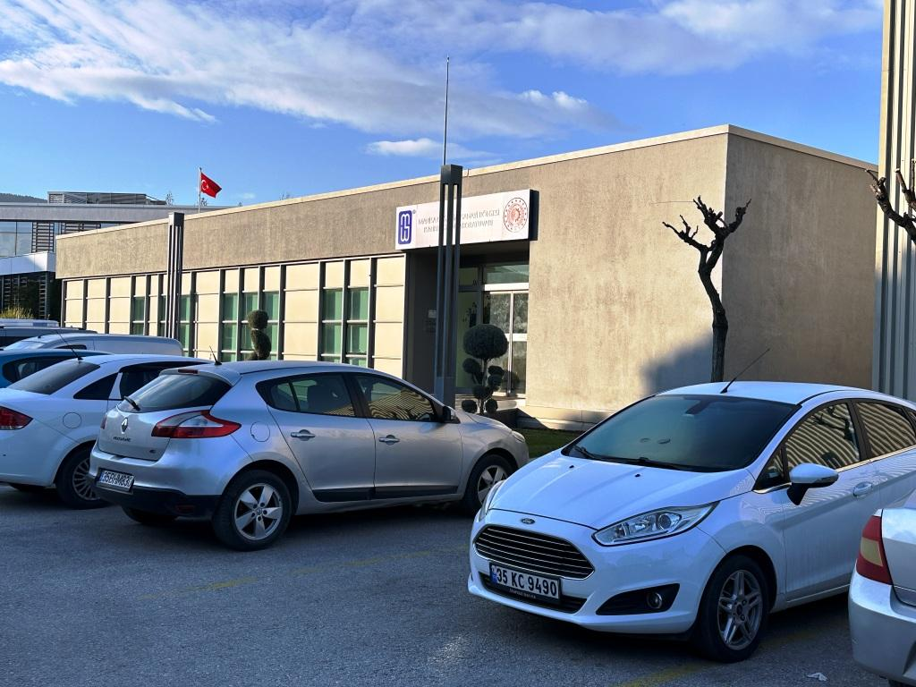

İnşaat yılı | 2022
Nizamı | Ayrık nizam
Yapı tarzı | Tam kagir
Taşıyıcı sistem | Betonarme ve çelik karkas
Kat adedi | Tek kat
Duvar ve kaplamaları | Dış cephe kompozit panel kaplı,içten alçıpan duvar şeklinde olup sıvalı boyalıdır.
Zemin ve kaplamaları | Bakteriyel zemin kaplamalı
Çatı makası ve örtüsü | İzolasyon beton teras
Kapılar ve Pencereler | Alüminyum doğrama olup iç kapılar prese ahşap doğramadır.
Mevcut tesisat | Elektrik ve aydınlatma tesisatı, sıhhi tesisat, merkezi ısıtma ve soğutma tesisatı, yangın ihbar ve söndürme tesisatı, data ve zayıf akım tesisatları (Bina m² birim fiyatı içinde değerlendirilmiştir.)
Toplam kapalı alan | 175 m²
Kıymeti | 175 m² x 650,00 EUR/m² = | 113.750,00
 | Toplam Bina Sigorta Değeri (Temel Payı Dahil) | 113.750,00

02.00- MAKİNE-TESİSAT

Sıra  No | Cinsi | Marka | Seri No | Model | Adet | İkame Değer  EURO
02.01 | VRF İklimlendirme,havalandırma sistemi ekipmanları, iç ve dış ünitesi, kontrol ve kumanda panosu, havalandırma ekipmanları,aspiratör ve diğer donanımları ile komple |  |  | 2022 | -- | 22.000,00
 | TOPLAM MAKİNE-TESİSAT SİGORTA DEĞERİ |  |  |  |  | 22.000,00

03.00- ELEKTRONİK CİHAZ

Sıra  No | Cinsi | Marka | Model | Adet | İkame Değeri EURO
 | Sabit Cihazlar
 | Kalibrasyon Laboratuvarı
03.01 | Lineer Ölçüm Cihazı | Lasertex HPI-3D | 2022 | 1 | 24.000,00
03.02 | Kalibrasyon Cihazı | Transmılle 3050 A | 2022 | 1 | 20.000,00
03.03 | Kalibrasyon Cihazı, | Transmılle SCP 250 | 2022 | 1 | 7.000,00
03.04 | Kalibrasyon Cihazı, | Transmılle EA002 | 2022 | 1 | 1.800,00
03.05 | Kalibrasyon Cihazı, | Transmılle PWR50 | 2022 | 1 | 3.000,00
03.06 | Kalibrasyon Cihazı | Transmılle 3000 LEAD | 2022 | 1 | 600,00
03.07 | Kalibrasyon Cihazı, | A&D BM-252 | 2022 | 1 | 6.600,00
03.08 | Kalibrasyon Cihazı, | A&D GX-1000 | 2022 | 1 | 1.650,00
03.09 | Kalibrasyon Cihazı, | A&D GF-6100 | 2022 | 1 | 900,00
03.10 | Kalibrasyon Cihazı, | Presys TA-45NLL | 2022 | 1 | 11.500,00
03.11 | Kalibrasyon Cihazı, | Presys TA-650HP | 2022 | 1 | 3.200,00
03.12 | Kalibrasyon Cihazı, | Presys TA-1200 P | 2022 | 1 | 5.400,00
03.13 | Kalibrasyon Cihazı, | Presys MCS-XV-NH | 2022 | 1 | 5.400,00
03.14 | Ölçüm Cihazı, | Testo 440 | 2022 | 1 | 1.400,00
03.15 | Sıcaklık ve nem kalibrasyon kabini | Jera USG 100 | 2022 | 1 | 7.800,00
03.16 | Kalibrasyon Cihazı | Stahwılle 96521070 | 2022 | 1 | 11.000,00
03.17 | Kalibrasyon Cihazı, | GTM EB0582 | 2022 | 1 | 6.000,00
03.18 | Kalibrasyon 600 KN kapasiteli | GTM EB0275 | 2022 | 1 | 7.800,00
03.19 | Kalibrasyon 100 KN kapasiteli | GTM EB0073 | 2022 | 1 | 7.800,00
03.20 | Kalibrasyon 20 KN kapasiteli | GTM EB0071 | 2022 | 1 | 5.600,00
03.21 | Kalibrasyon 2.5 KN kapasiteli | GTM EB0310 | 2022 | 1 | 4.700,00
03.22 | Kalibrasyon | MPA HTB | 2022 | 1 | 11.000,00
03.23 | Kalibrasyon | Bareıss FE02270 | 2022 | 1 | 11.000,00
03.24 | Kalibrasyon 50 KN kapasiteli | GTM EB0573 | 2022 | 1 | 2.350,00
03.25 | Mass Komparatör | Radwag M25.4Y.KB | 2022 | 1
03.26 | Jera M120kgpk | -- | 2022 | 1
03.27 | Jera M110kgpk | -- | 2022 | 1
03.28 | Jera M15kgpk | -- | 2022 | 1
03.29 | Jera 1005 | -- | 2022 | 1 | 300.000,00
03.31 | Jera E2KS1MG500G | -- | 2022 | 1 | 300.000,00
03.32 | Muhtelif Kalibrasyon Seti | Jera ALHS | 2022 | -- | 300.000,00
03.33 | Diğer kalibrasyon Setleri | Jera | 2022 | -- | 300.000,00
03.34 | Jera F1KS1G500 G | -- | 2022 | 1 | 300.000,00
03.35 | Jera F15 KG – F110KG ve F120KG | -- | 2022 | -- | 300.000,00
03.36 | Jera KT025.2M | -- | 2022 | 1 | 300.000,00
03.37 | Basınç kalibratörü | Europascal BH2-60 | 2022 | 1 | 300.000,00
03.38 | Basınç kalibratörü | Europascal BH2-700 | 2022 | 1 | 300.000,00
03.39 | Basınç kalibratörü | Presys Pcon Y18-DT-CH-6C-8-G | 2022 | 1 | 300.000,00
03.40 | Hidrolik el pompası | Nagman HHP700 | 2022 | 1 | 300.000,00
03.41 | Mikrometre kontrol seti | Accud 518-001-03 | 2022 | 1 | 300.000,00
03.42 | Mikrometre kontrol seti | Accud 517-012-01 | 2022 | 1 | 300.000,00
03.43 | Profil projeksiyon cihazı | Accud PP3015 | 2022 | 1 | 300.000,00
03.44 | Accud 643-016-01 | -- | 2022 | 1 | 300.000,00
03.45 | Mastar seti | Accud 512-047-00 | 2022 | 1 | 300.000,00
03.46 | Mikrometre | Mıtutoyo 157-903 | 2022 | 1 | 300.000,00
03.47 | Universal kalibrasyon cihazı | Chotest SJ5100-600B | 2022 | 1 | 300.000,00
03.48 | Benedıct 10203000 | -- | 2022 | 1 | 300.000,00
03.49 | QS 1000 | -- | 2022 | 1 | 300.000,00
03.50 | Best Tools 630-4260 | -- | 2022 | 1 | 300.000,00
03.51 | Test cihazı | Defelsko Shımset | 2022 | 1 | 300.000,00
03.52 | BKP 5493 C | -- | 2022 | 1 | 300.000,00
03.53 | A&D B M-22 | -- | 2022 | 1 | 300.000,00
03.54 | A&D B M-14 | -- | 2022 | 1 | 300.000,00
03.55 | A&D AD-1690 | -- | 2022 | 1 | 300.000,00
03.56 | KMP – PT-100-A-40 | -- | 2022 | 1 | 300.000,00
03.57 | Digital multimetre | Keıtly 2100/230-240 | 2022 | 1 | 300.000,00
03.58 | Termometre kalibratörü | Cem BX500 | 2022 | 1 | 300.000,00
03.59 | Multifonksiyonel kayıt cihazı | Graphtec GL240 | 2022 | 1 | 300.000,00
03.60 | Kalibrasyon Seti ve Donanımları | Dostmann | 2022 | -- | 300.000,00
03.61 | Dewar kabı | KGW Ishoterm 10212 | 2022 | 1 | 300.000,00
03.62 | Nem ve sıcaklık ölçme cihazı | Rotronıc HP-32 | 2022 | 1 | 300.000,00
 | TOPLAM ELEKTRONİK CİHAZ SİGORTA DEĞERİ |  |  |  | 467.500,00

G E N E L İ C M A L

Sıra  No | Bölüm Adı | İkame Değeri  EURO
01.00 | Toplam Binası Sigorta Değeri | 113.750,00
02.00 | Toplam Makine-Tesisat Sigorta Değeri | 22.000,00
03.00 | Toplam Sabit Elektronik Cihaz Sigorta Değeri | 467.500,00
 | TOPLAM SİGORTA DEĞERİ | 603.250,00

İKAME DEĞER YALNIZ / ALTIYÜZBİNİKİYÜZELLİ EURO’dur.

Bilgilerinize sunulur.

Saygılarımızla,

MAKSİMA EKSPERLİK HİZM.LTD.ŞTİ.
Şirket Sicil No : 2004/0065
Eksper Levha No : E07/G0652
Makine Mühendisi Sicil No : 8830
A.Arsal GÜLER

